PREMIÈRE COMMUNICATION
Votre enfant fréquente depuis peu l’éducation préscolaire. Déjà, il ou elle a eu à s’adapter à son nouveau milieu de vie, à rencontrer de nouvelles personnes et à participer à diverses activités avec les autres enfants. Voici ce que j’ai particulièrement observé chez votre enfant depuis son arrivée :

Les enfants réagissent différemment en s’intégrant à l’éducation préscolaire et manifestent des émotions et des sentiments variés.

Votre enfant est :
Enthousiaste
À l’aise
Timide
Inquiet(e)
Agité(e)
Triste

Message de l’enseignante au besoin :

Les enfants prennent part aux activités proposées en classe.

Participe spontanément
Participe si je lui demande
Refuse de participer
S’est habitué(e) aux routines de la classe
Aime essayer des nouveaux jeux et activités
Préfère les activités familières
Votre enfant :

Message de l’enseignante au besoin :

Message de l’enseignante au besoin :
Chaque enfant entre en relation avec les adultes qui l’accompagnent.

Votre enfant :
Aime communiquer
Ne me parle que s’il ou elle en a besoin
A besoin d’aide pour entrer en relation avec moi
Aime avoir beaucoup d’attention

Message de l’enseignante au besoin :

Chaque enfant entre en relation avec les autres enfants du groupe.

Votre enfant :
Joue bien avec les autres
Recherche la compagnie d’un seul ami
Joue souvent seul(e)
Observe sans se mêler aux autres
A besoin de soutien pour entrer en relation avec les autres
Peut faire mal aux autres

Message de l’enseignante au besoin :

Les enfants apprennent à respecter les règles de vie en groupe.

Votre enfant :
Respecte les consignes
A besoin de quelques rappels
A parfois besoin de beaucoup d’interventions afin de les respecter
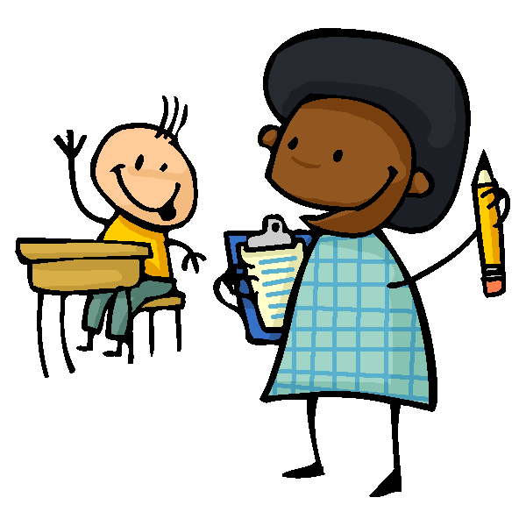

Message de l’enseignante au besoin :

légende
X = de façon générale
P= parfois

Nadia Langis et Nathalie Létourneau, inspiré du document : 1ère communication, CS de l’Eau-Vive et CS de Varenne

